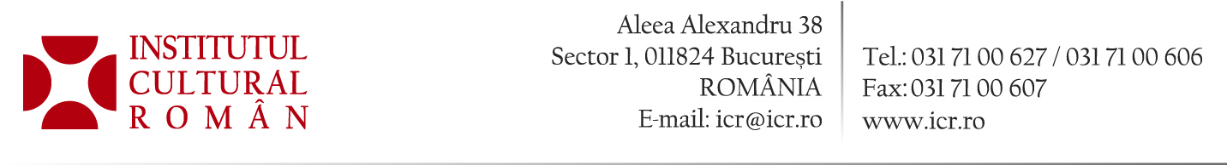

19 mai 2016

Romanian Design Week expune la Institutul Cultural Român

Miercuri, 25 mai 2016, ora 18.00, la sediul Institutului Cultural Român (Aleea Alexandru nr. 38), va avea loc vernisajul expoziției Romanian Design Week Classics, care reunește proiecte din domeniile arhitectură, design de produs, fashion și grafic design, create de patru designeri pentru cele patru ediții RDW și care documentează dezvoltarea tehnicilor și stilului lor de-a lungul anilor. Designerii selectați sunt Atelier Mass, Dragoș Motica, Ioana Ciolacu și Paul Dersidan.
Arhitectura este reprezentată de Atelier Mass, inițiativă apărută din convingerea „că o bună comunicare cu alte domenii este necesară pentru un nivel performant al soluţiilor". Dragoș Motica, premiat în 2015 cu aur de către A'Design Award pentru corpul de iluminat intitulat „/" și de către Asociația Producătorilor de Mobilă din România pentru alte proiecte, reprezintă categoria design de produs. Paul Dersidan, care a renunțat la activitatea în publicitate pentru a studia combinațiile tehnicilor analogice și digitale în construirea de fonturi, timbre și benzi desenate, packaging, ilustrație, colaj și pictură, reprezintă grafic design. Iar designerul vestimentar Ioana Ciolacu este cel de-al patrulea participant la Romanian Design Week Classics. Absolventă a Universității de Arhitectură și Urbanism Ion Mincu, cât a Universității Naționale de Arte București, Ioana explorează relația dintre natura statică a clădirilor și structura fluidă a hainelor, făcând din brandul său o forță creatoare de prêt-à-porter recunoscută și premiată pentru estomparea granițelor dintre masculinitate și feminitate.
Cu ocazia vernisării expoziției RDW Classics, reprezentanții Romanian Design Week alături de cei patru designeri - Dragoș Motica, Atelier Mass, Paul Dersidan și Ioana Ciolacu - vor vorbi despre traiectoria lor creativă, dar și despre evoluția pieței de design din România.
Expoziția va putea fi vizitată în perioada 25 mai - 8 iulie 2016, de luni până vineri, între orele 10.00 și 17.00.
Romanian Design Week Classics este recomandată și de UniCredit Bank și selectată în circuitul UniCredit Design Trail.
Programul complet se găsește pe www.institute.ro.

Contact media: Direcția Comunicare și IT, biroul.presa@icr.ro, 031 7100 678

